中國文化大學教育部高教深耕計畫成果紀錄表

子計畫 | A3-1提供教師跨域教學增能，學生多元跨域學習
具體作法 | 114-2深耕A3計畫「跨域・科技・新實踐」教師教學增能系列線上講座
主題 | 走出教室的學習：陽明山藝術季與跨校教學實踐
內容  （活動內容簡述/執行成效） | 主辦單位：高教深耕Ａ3計畫、共同科目與通識教育中心  活動日期：115年6月10日（三）13:00-14:00  活動地點：TEAMS 線上會議  主 講 者：劉惠芳 老師 (台北市立大學城市發展系)  參與人數： 25 人（教師24人、學生 0 人、行政人員1人、校外 0人）  內容：由台北市立大學城發系劉慧芳老師分享的「陽明山藝術季」跨校教學實踐計畫，旨在帶領學生打破螢幕的隔閡，進入真實的社區場域進行跨域共創學習。該計畫串聯了北市大、政大及北科大三校共約80名學生，以北投頂湖社區為主要教學場域，在初期透過文化探針與實地採集等方式引導學生進行田野探索。最終於5月31日邀請里長與居民共同參與一日快閃策展，展出9組結合各科系專業的藝術提案：政大學生製作了講述長輩生命故事的石膏手模與探討邊界的環境劇場；北科大結合微氣候與機械專業打造廢棄瓶風鈴、反思環境創傷的水管OK繃地景與3D列印太陽能平安燈；北市大學生則設計了記憶拼圖尋寶App、社區專屬防災LINE貼圖與二手防災包、改造候車亭玻璃的山巒意象，並在土地公廟前開設快閃咖啡館。此活動讓學生透過藝術介入提出對在地議題的觀點，同時也深刻體認到跨領域碰撞的啟發，以及進入高齡社區時建立信任與拿捏擾動邊界的重要性  執行成效：可具體從學生學習、社區互動與教學反思三個層面來總結。在學生學習方面，雖然最終提案依學校分組，但在過程中透過跨校系打散分組與互相觀摩作品，成功激盪出不同專業領域間的衝擊與建立新連結的可能性，且學生直到活動最後一天都維持著高度的參與熱忱；同時，學生也從土地公廟前「快閃咖啡館」因人潮超乎預期導致手忙腳亂、無法如期深度交流蒐集故事的經驗中，真實體認到設計初衷與現場狀況的落差與不可控性。在社區互動層面，帶領80位學生進入高齡化的頂湖社區極度考驗雙方的信任關係，期末快閃活動當日甚至因交流過於熱絡而延誤了共餐時間，不慎干擾到長輩睡午覺的作息，這讓團隊深刻意識到進入高齡場域前必須謹慎拿捏擾動邊界，並確保社區具備充分的共識與心理準備。最後，在教學團隊的反思上，參與計畫的跨校教師不僅獲得了新的教學啟發，也檢討未來帶領學生進入社區前，應在課堂中增加關於「如何與社區建立關係」的理論鋪陳，並深刻察覺需依據不同學校學生的負荷屬性（例如北市大學生認為一學期進入社區三次已達上限）來滾動式調整未來的課程設計與強度。
活動照片  (檔案大小以不超過2M為限) | 活動照片電子檔名稱  (請用英數檔名) | 活動照片內容說明(每張20字內)
活動照片  (檔案大小以不超過2M為限) | 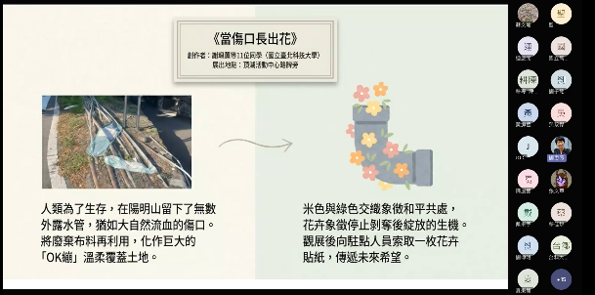 | 分享身邊的經驗，並與參加老師們討  論。
活動照片  (檔案大小以不超過2M為限) | 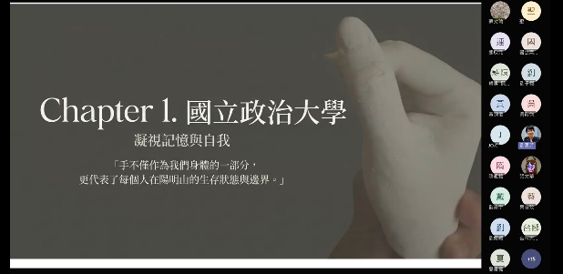 | 經驗演化說明與分享。
活動照片  (檔案大小以不超過2M為限) | 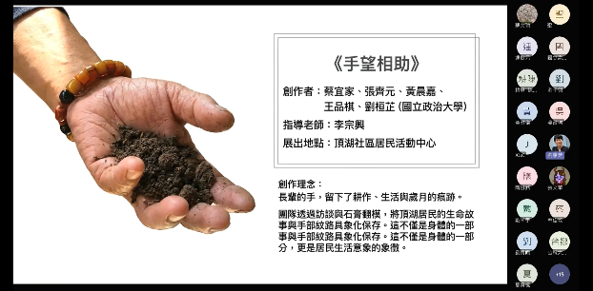 | 實際讓學生做作品並實際融入社會。
活動照片  (檔案大小以不超過2M為限) | 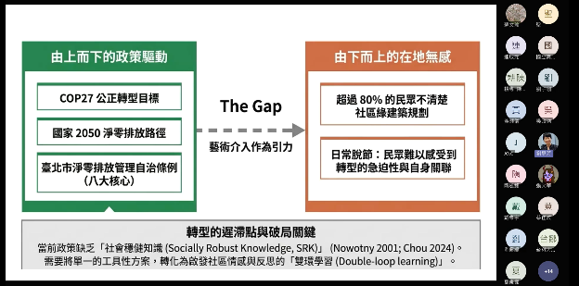 | 如何轉型的說明。
活動照片  (檔案大小以不超過2M為限) | 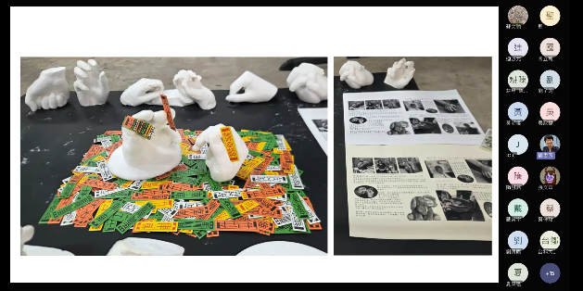 | 分享實作經驗，讓老師更有方向學習。
備註：活動照片請附上原始照片一併回傳
附件檔案 | 附件檔案名稱  (請用英數檔名) | 附件名稱

